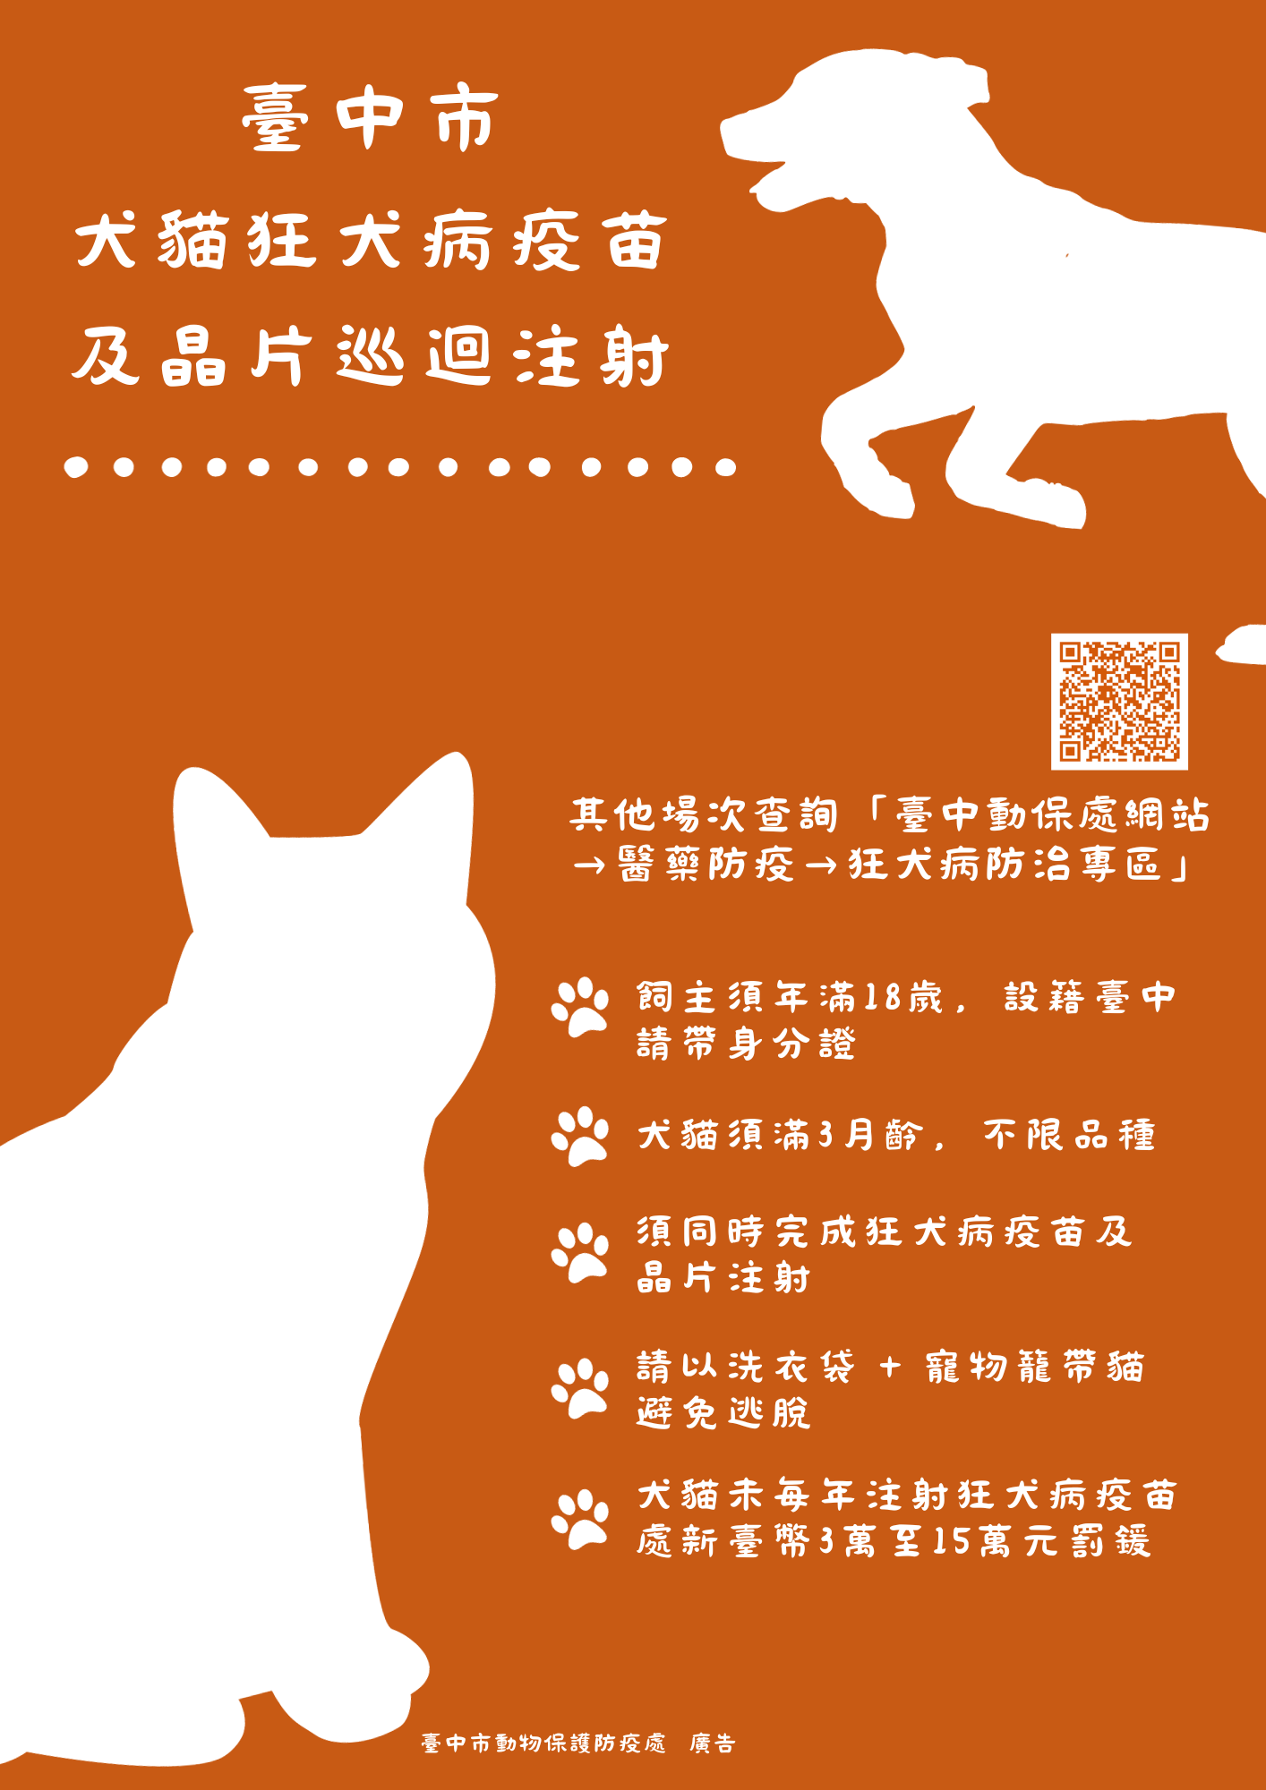

113年5月2日(四) 10-12時、13-15時
大里區塗城里社區關懷據點(光正路2號) (聖明宮旁)

主辦單位：臺中市動物保護防疫處

